1 计算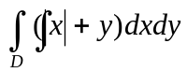，其中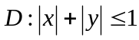

[分析]此题被积函数和积分区域的表达式中都含有绝对值符号，应考虑和的正负符号：

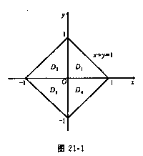
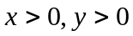时（在第一象限），为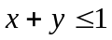；
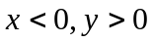时，为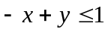；
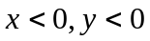时，为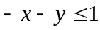；
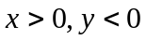时，为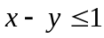；
如图21-1所示。
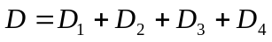
注意到区域关于轴是对称的，应分析被积函数关于的奇偶性，
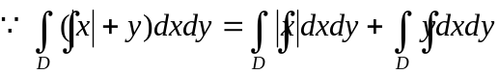，
关于，前面一个是偶函数，后面一个是奇函数。
更进一步，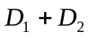关于轴是对称的，被积函数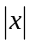关于也是偶函数，故有下面的化简运算。
解：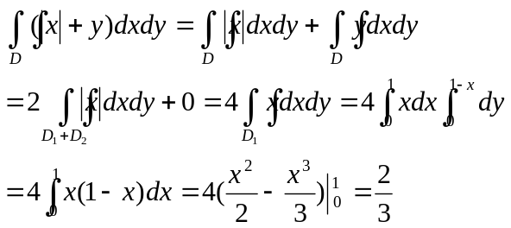

2 计算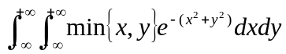

解:
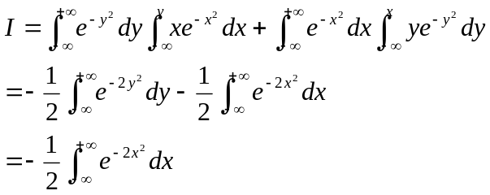
作换元，令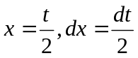，有
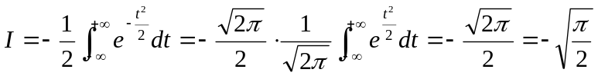
(其中泊松公式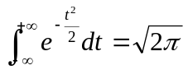)

3求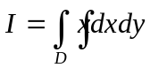 ，其中在轴上方，由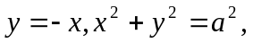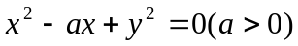所围成。

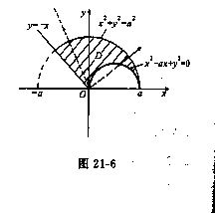
解：区域的草图如图21-6所示。用极坐标进行计算。
令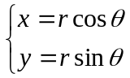
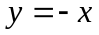为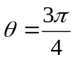；
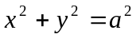为；
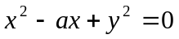为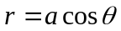。
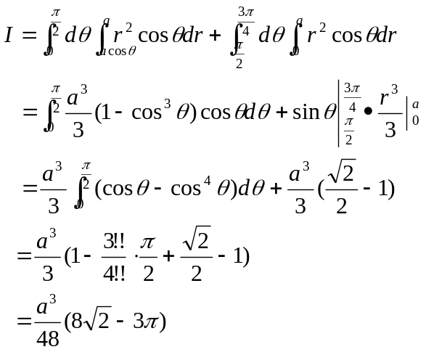

4 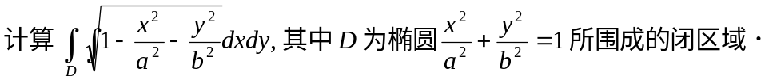

解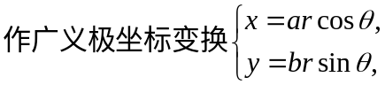
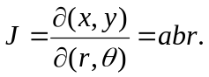
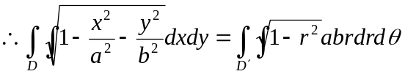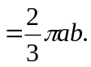

5 面密度为的均匀薄板由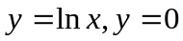及围成，求它对直线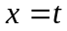的转动惯量。并问为何值三时，此转动惯量最小？

解：用元素法。如图21-9所示。
在区域内任取面积元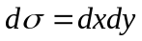。其对直线的转动惯量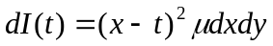。于是
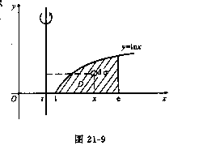
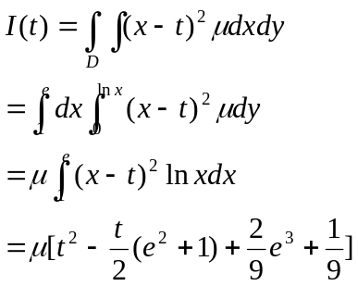
令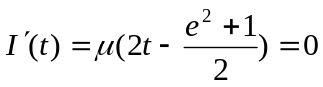，得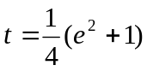。
当时，转动惯量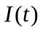最小。

6 计算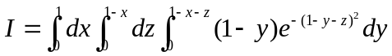。

解：直接积分困难，因此考虑交换积分次序，积分区域是由平面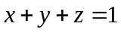与三个坐标平面所围成的四面体，先对x积分，有
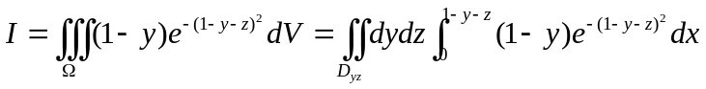
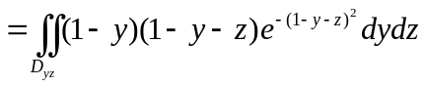
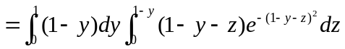
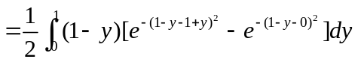
＝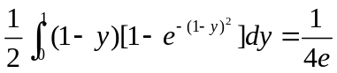

7 求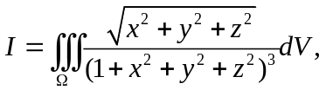其中为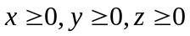。

解：此例因为被积函数中含有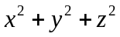的因子，故采用球面坐标进行计算。
体积元素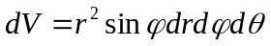，这里空间区域并不是一个封闭区域，应先作作一个有界闭区域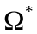：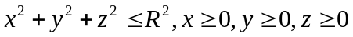。
在上积分以后，再取极限，让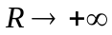。属于广义积分问题。
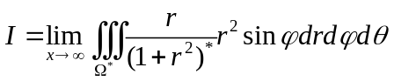
＝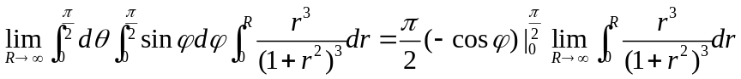
＝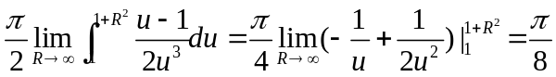。

8 求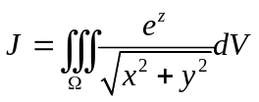，其中由，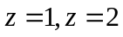所围。

解 如图所示，划出空间区域，这里组成的下部分界面有两部分，一部分是平面，另一部分是曲面，采用柱面坐标计算，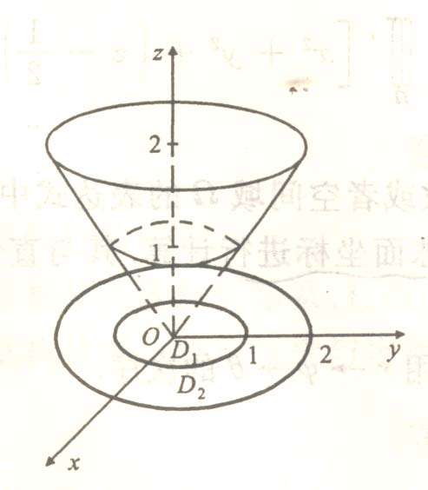
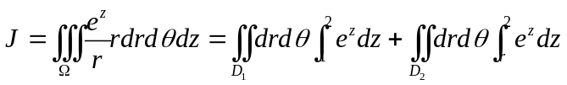
=
其中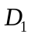为：
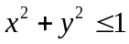，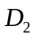为：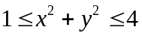。

9 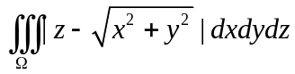，其中由平面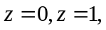即平面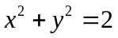围成。

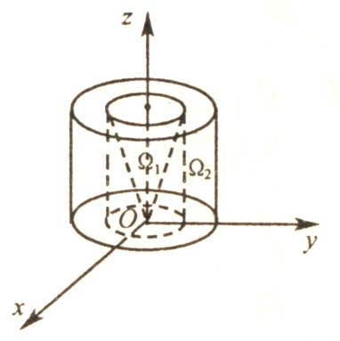
解：被积函数带有绝对值函数的三重积分，因此首先去掉绝对值号，把积分区域分成两个部分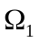和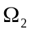，
：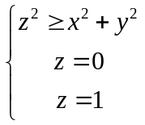 ：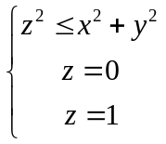
可用不等式表示为：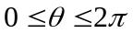，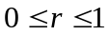，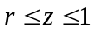。
由两部分构成，可由不等式表示为：
，，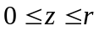；，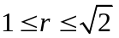，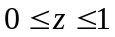。
根据柱面坐标
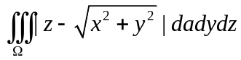＝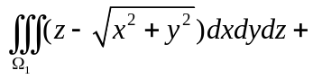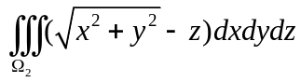
＝
＝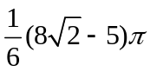

10 确定均匀的半椭球：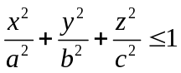，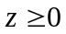的重心坐标。

解 作椭球坐标代换，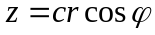，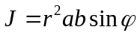，由对称性 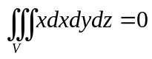；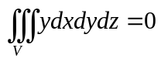
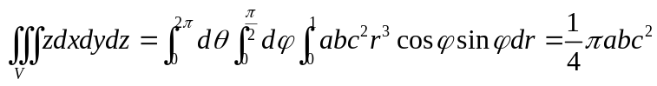
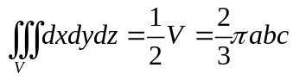
所以，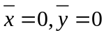，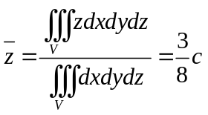，因此椭球心坐标为（0，0，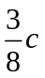）。

11 设均匀圆柱体为：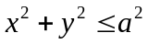，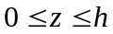，密度为，求对位于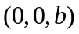 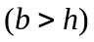处的单位质量的质点的引力。

解 设所求的引力为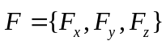，则由对称性知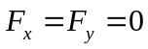，设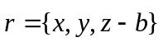，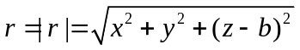，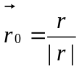，则由万有引力定律得引力微元为

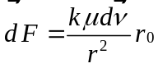， （k为引力系数）
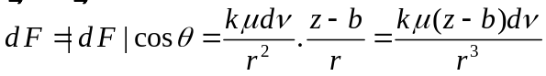， 所以
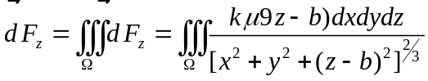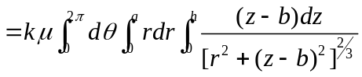
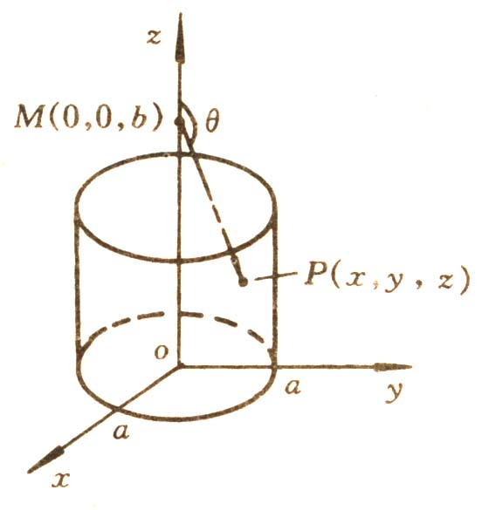
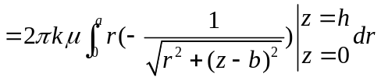
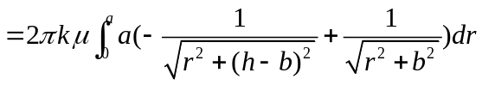
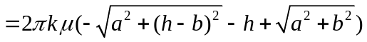。
故所求引力为


12 设函数连续且恒大于零，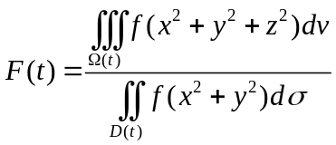，
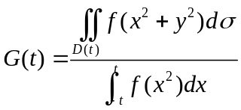，其中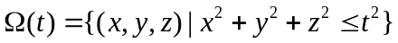，
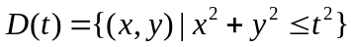。
- 讨论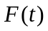在区间内的单调性；（2）证明当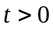时，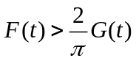。

解 （1）因为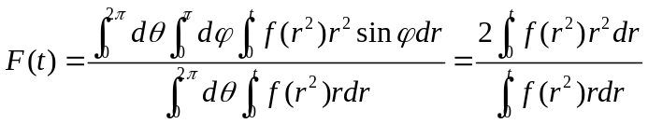
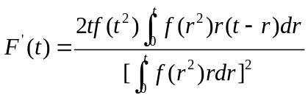
所以，在上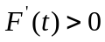，故在内单调增加。
（2）因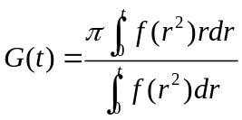，要证明时，，只需证明时，

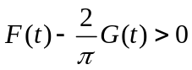，即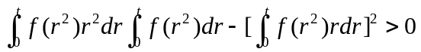
令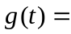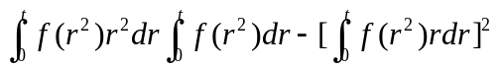，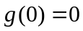

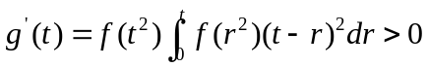，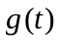单调增加
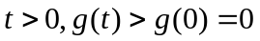，即

